14.04.2020 Wiosna na wsi
1. Słuchanie wiersza pt. „ Psotna świnka” H. Bechlerowej
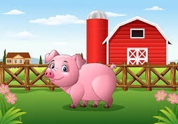

Rzekł kaczorek do gąsiorka:
–Świetnie się zabawić można!
Patrz, kartofel wypadł z worka –
będzie z niego piłka nożna.
Leci piłka w różne strony:
wyżej, niżej, w lewo, w prawo...
Patrzy indyk, kot i wrony,
Łatek szczeka: –Brawo, brawo!
Sroka ze wsi przyleciała,
łebkiem kręci, dziób otwiera
i rozgłasza po wsi całej:
–Górą kaczki! Dwa do zera!
Nie skończyły się zawody,
bo malutka Michalinka
otworzyła nagle chlewik
i wypadła stamtąd świnka.
–Dość zabawy! –głośno rzekła,
zjadła piłkę i –uciekła.

2. Rozmowa z dzieckiem na temat wiersza
- W co grały kaczki z gąskami?
- Co było piłką?
- Kto wygrał?
- Kto przyglądał się grze?

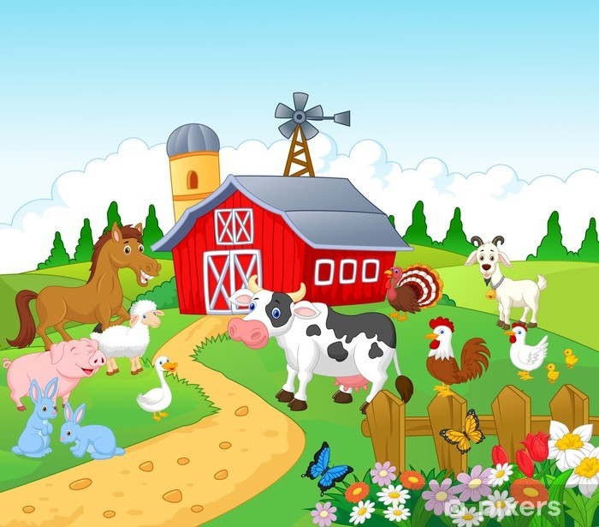
3. Przyjrzyj się obrazkowi i nazwij zwierzęta znajdujące się na obrazku. Podziel z rodzicem nazwy zwierząt na sylaby.

4. Praca plastyczna- Świnka z origami
Wykonaj z rodzicem świnkę według wzoru. Poniżej zamieszczone są koła potrzebne do wykonania świnki. Na początku należy pokolorować koła,a następnie wyciąć.

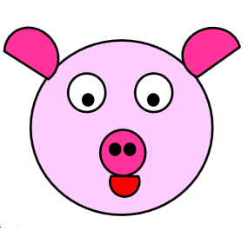

Poniższe koła po pokolorowaniu i wycięciu należy złożyć na pół

ucho 1 ucho 2

język

